战争历史实地考察一：虎门威远炮台

主要考察点： | 1威远炮台（鸦片战争博物馆）
次要考察点： | 2 海战博物馆（星期二休馆）
 | 3 虎门林则徐纪念馆
 | 4 销烟池

行程建议：包团，一天来回，旅行车香港出发，经深圳湾关口（西部通道），办理入境手续后，再上车，经高速公路直赴东莞。

学习目标（可作学生考察报告的题目）：
甲：火炮的操作
乙：威远炮台及下横档炮台交叉火力网的认知 （此关乎清水师提督关天培的布防）
建议结合教育局战争史教材之〈虎门海战〉一起阅览。

虎门威远炮台介绍：

威远炮台是第一次鸦片战争的古战场，也是虎门海口防务的主要阵地。炮台平面呈月牙形，全长360米，高6.2米，宽7.6米，地下用花岗岩垒砌，非常坚固。全炮台有劵顶炮位40个。这里是鸦片战争时期虎门炮台中规模最大，配炮也最多的要塞。在第一次鸦片战争期间，清朝水师提督关天培便是坐镇在这座炮台进行指挥。（王朝彬，《中国海疆炮台图志》，济南：山东画报出版社，2008年，页145）

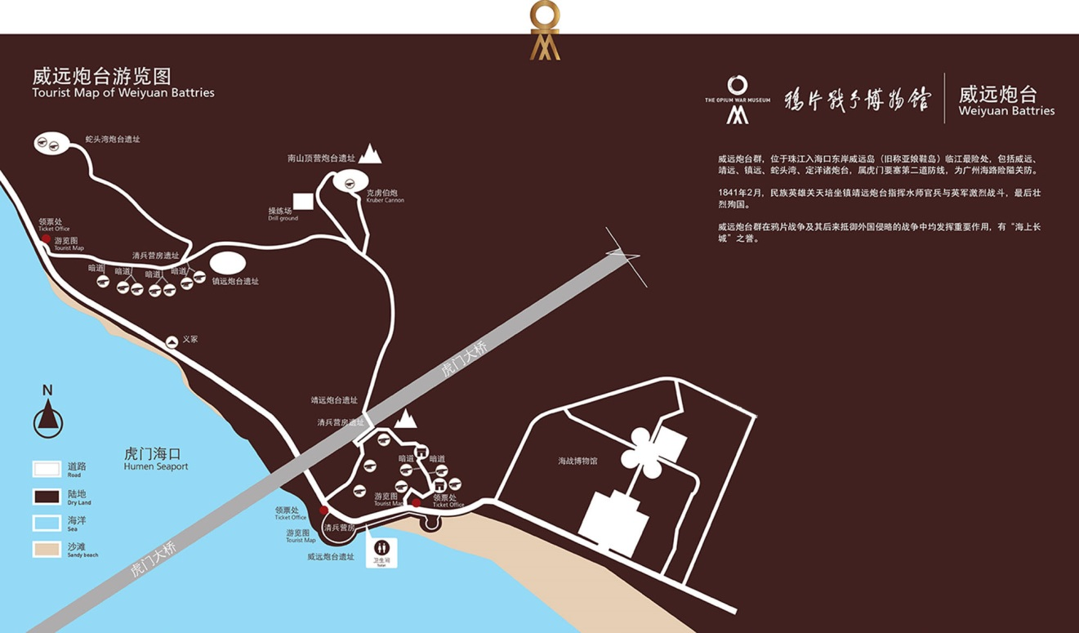

图一：参考威远炮台邻近古迹分布图 ( http://www.ypzz.cn/list-142.html )

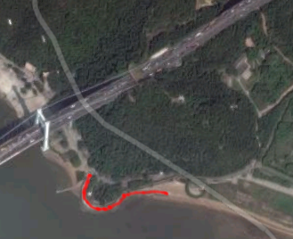
图二：威远炮台。图中的红色部份，便是呈月牙形的威远炮台，是考察的主要地点。

甲、火炮的操作
建议利用即场环境教授火炮知识

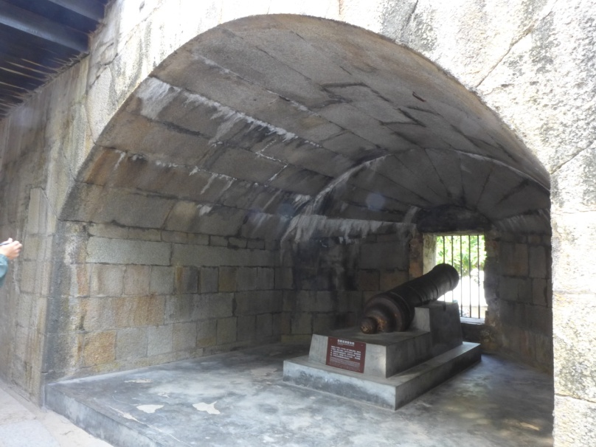
图三：花岗岩垒砌的劵顶炮位

- 清朝的火炮是以重量作为区分的，重量大，威力便愈大。教师可指导学生阅读现场的介绍文字，便可知道这门炮共有多重（即多少斤）。
- 现场介绍文字有提到“前膛”，教师可乘机向学生解释“前膛炮”的操作过程。

以下是台湾淡水红毛城前膛炮操炮示意图（图四）：

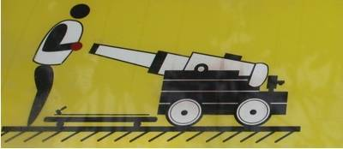

i. 将火药和炮弹从前膛装入炮膛内

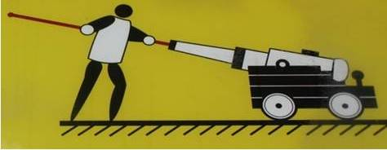

ii. 利用木杆将火药和炮弹推入炮膛后部
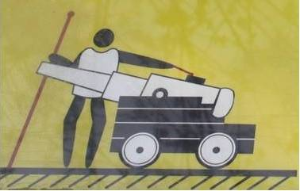

iii. 用点火具将引孔的火药点燃

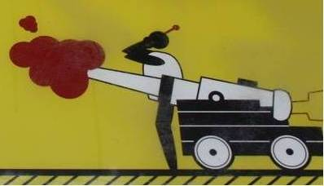

iv. 引孔的火药燃烧到后膛，炮弹射出

- 可向学生提问：在图三的劵顶炮位内，哪些是当时不应存在的装置？
答案：
（i） 炮前的铁枝，是现时博物馆管理当局为防止游客失足的设施；
（ii）三合土的固定炮座也是不可能出现的，因为那处理不了开炮后的后冲力。

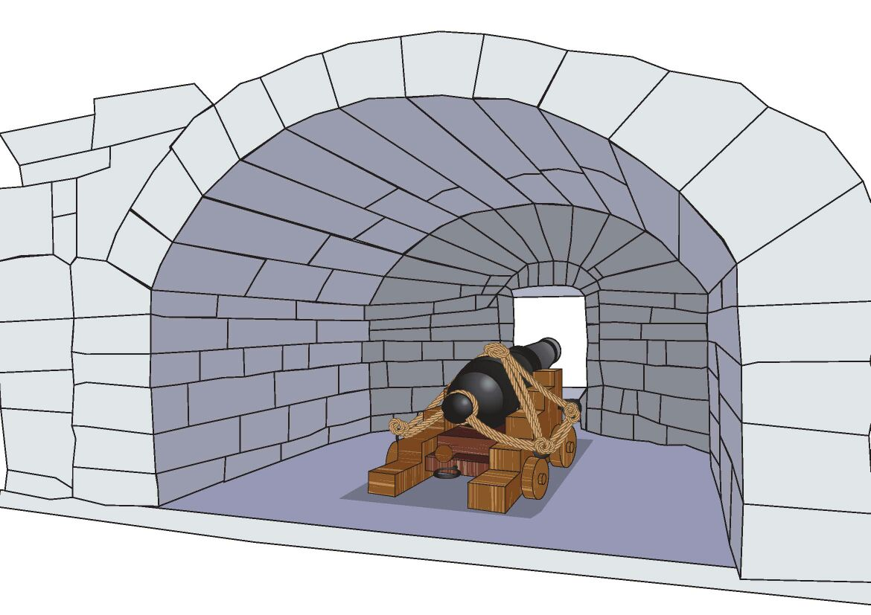
图五：原本应有的炮台装备

真正操作的时候，由于火炮会发生强大的后冲力，因此需要有炮车；另外，为防发炮时炮管脱离炮架，也要利用粗麻绳，将炮管和炮架绑在一起。

乙、威远炮台及下横档炮台交叉火力网的认知

建议着学生走出沙滩，观看炮口，引导他们了解火炮只能向前发射，炮与炮之间不能互相照应的缺点。
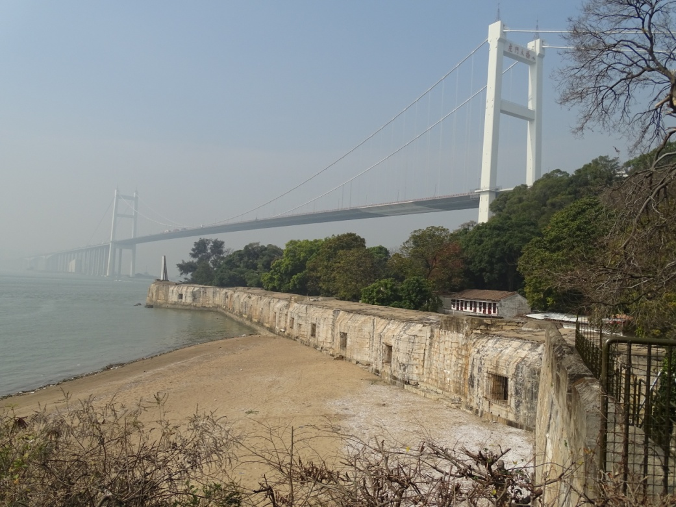
图六：虎门大桥下的威远炮台

于是，若要进行有效防守，清军便需要在威远炮台的对面小岛上横档岛也架设炮台，形成一个交叉的火力网。
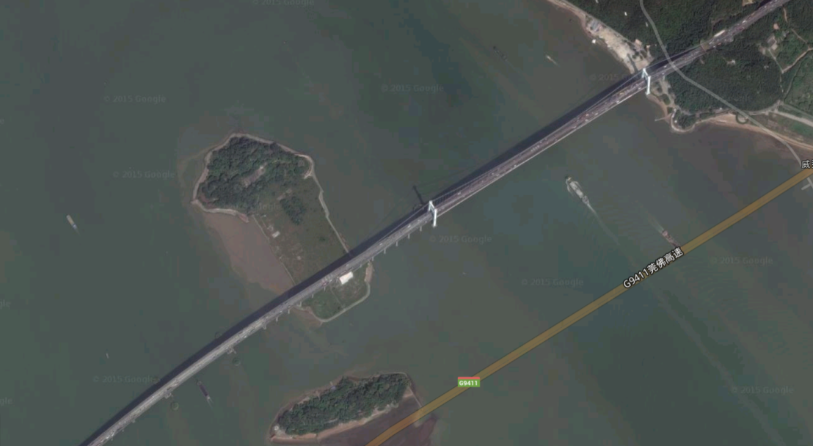
图七：右上角是威远炮台，现代的虎门大桥从威远炮台穿出，经过海中的小岛，便是上横档岛。

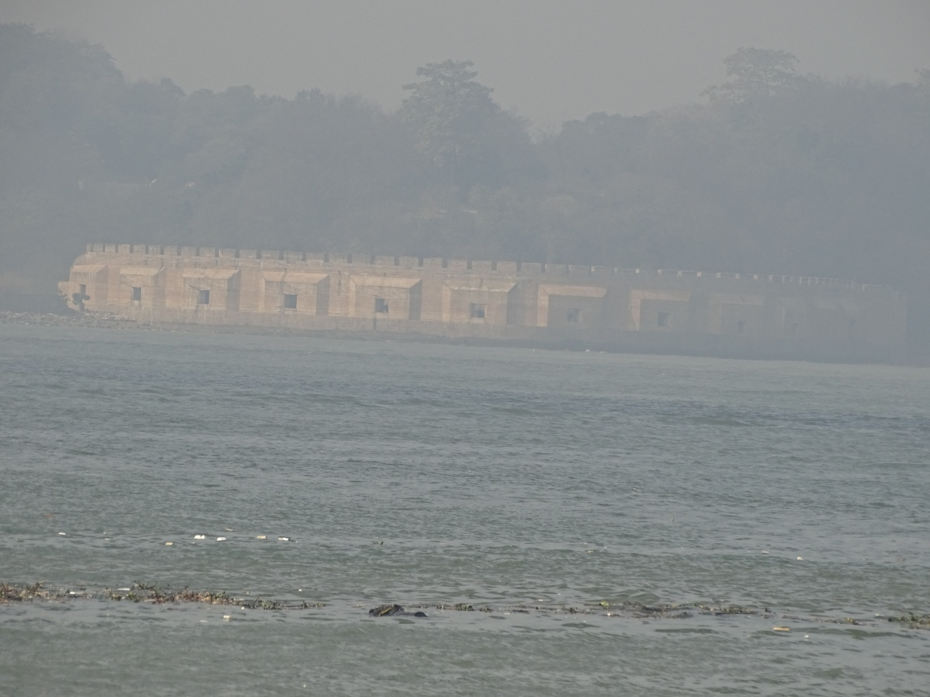
图八：上横档岛。着学生从威远炮台炮口朝海望过去，若空气污染不太严重，应勉强可观察到与威远炮台遥遥相对的上横档岛炮台。

考察经验之谈：
- 虎门炮台遗址，除了威远炮台外，还有威胜东炮台、清兵营房旧址、蛇头湾炮台旧地址等等。沿山路上，还有晚清的克虏伯炮。但这些遗址，都是清廷在第一次鸦片战争后陆续增添的。虽然山路并不难走，但若带着一大群学生，照应还是不大容易，因此教师不妨只将考察聚焦在关乎第一次鸦片战争的威远炮台上。
- 虎门林则徐纪念馆展览内容一般，但馆前置放了当代的各式中西古炮，让学生摸摸观赏一下，也是不错的经验。
- 考察只能看到清廷的布防，若要多了解英国海军和战舰，以下本地博物馆的相关展览可进行互补：
i. 香港历史博物馆：有中英船舰模型，英国火炮实物，销烟池模型；
ii. 香港海防博物馆：有穿鼻之战中抢滩战模型，复仇女神号 (Nemesis)
模型。

附录一：鸦片战争博物馆参观小册子（可预先发给学生）

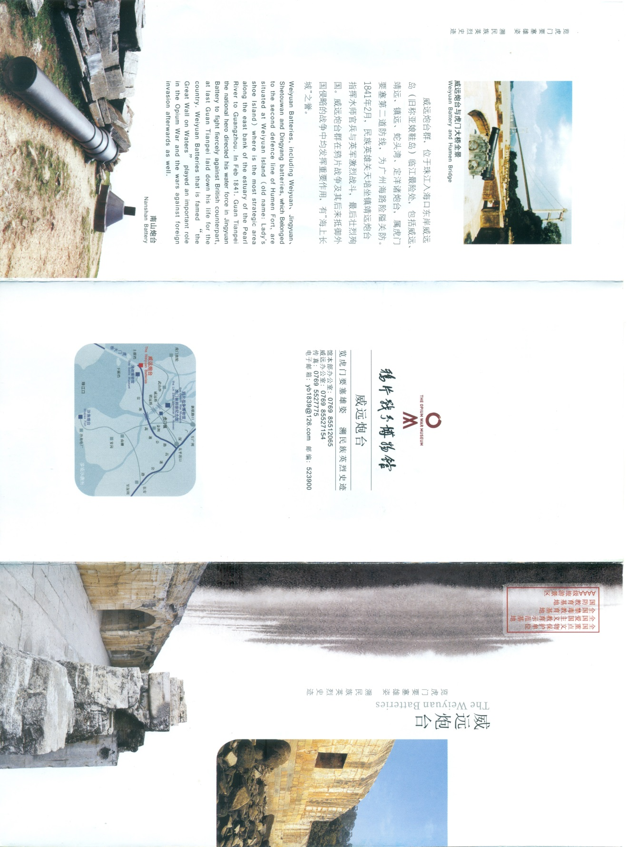

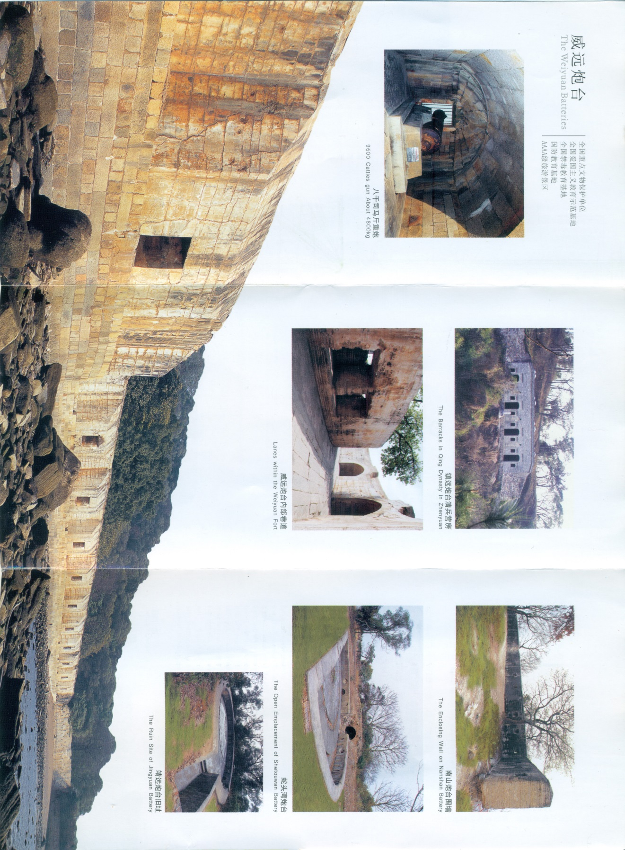

鸦片战争博物馆

出发前教师可先着学生自行浏览博物馆的网页（http://www.ypzz.cn/）。网页内容不多，但可有基本印象。

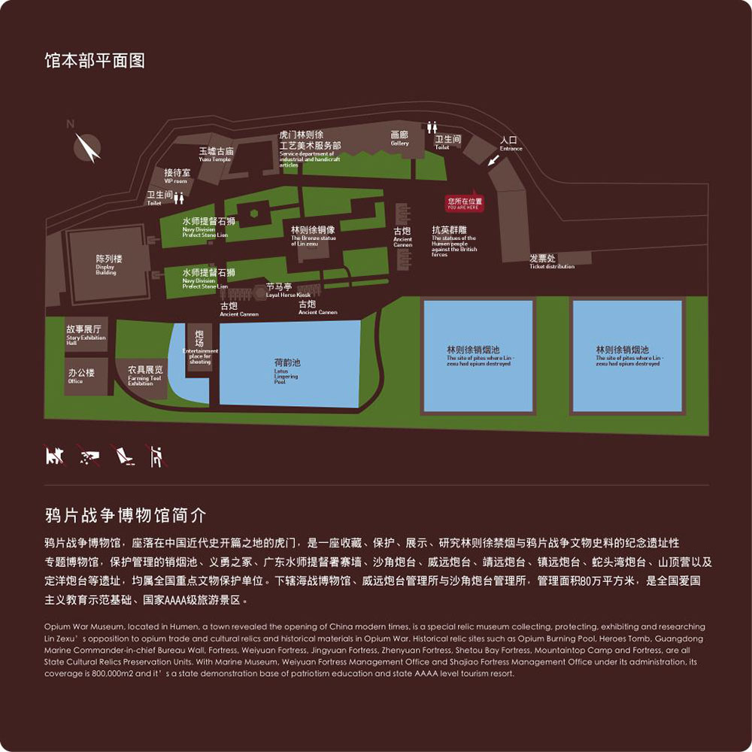

图九：鸦片战争博物馆平面图
http://www.ypzz.cn/uploadfile/image/20140910/20140910113669046904.jpg

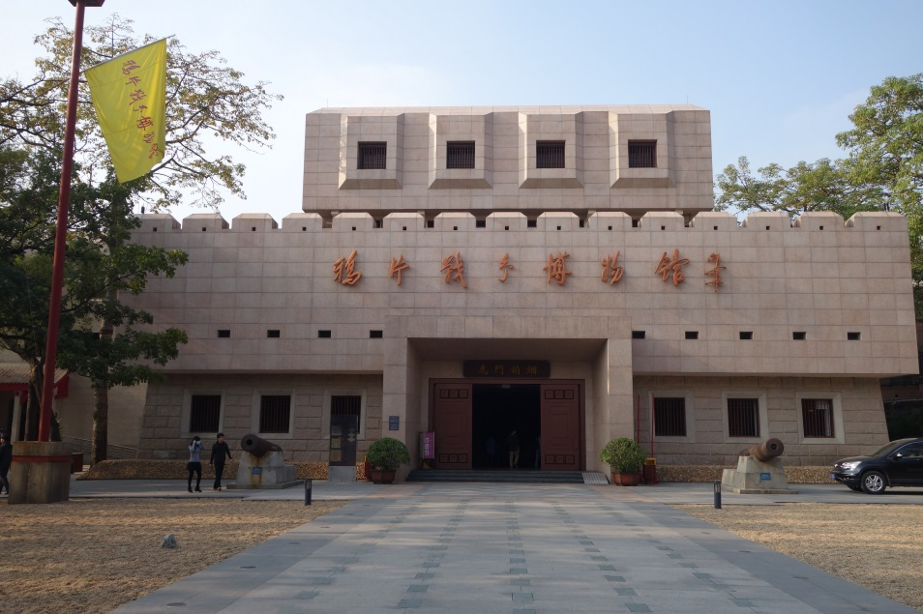
图十：博物馆的正面照

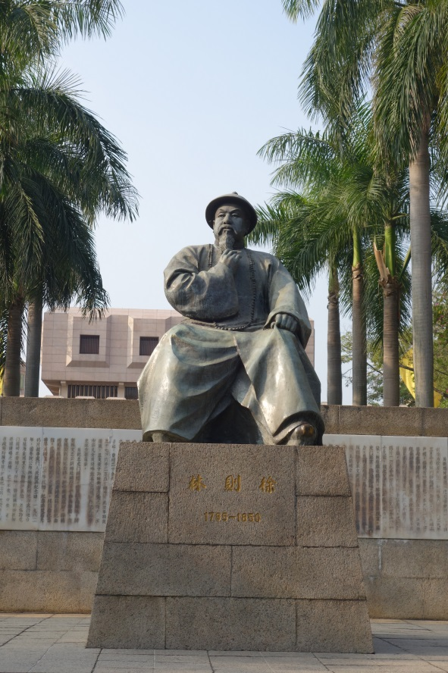
图十一：博物馆前的林则徐雕像
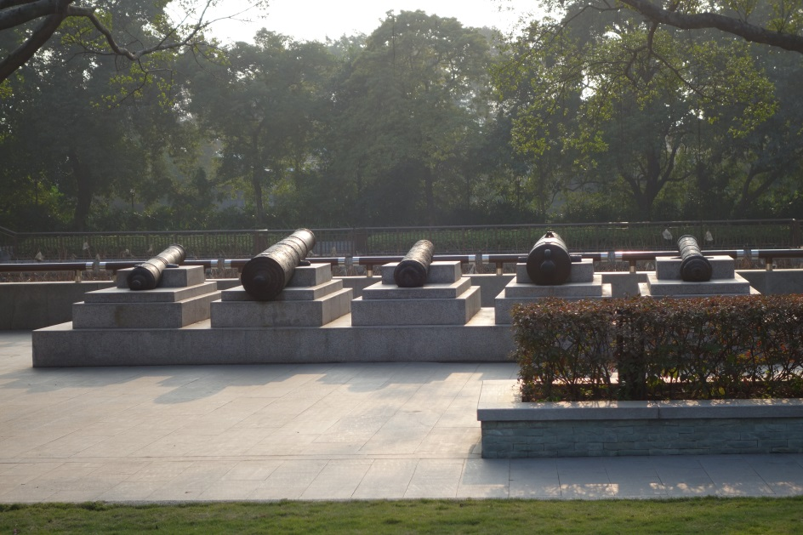
图十二：博物馆前方的一列大炮

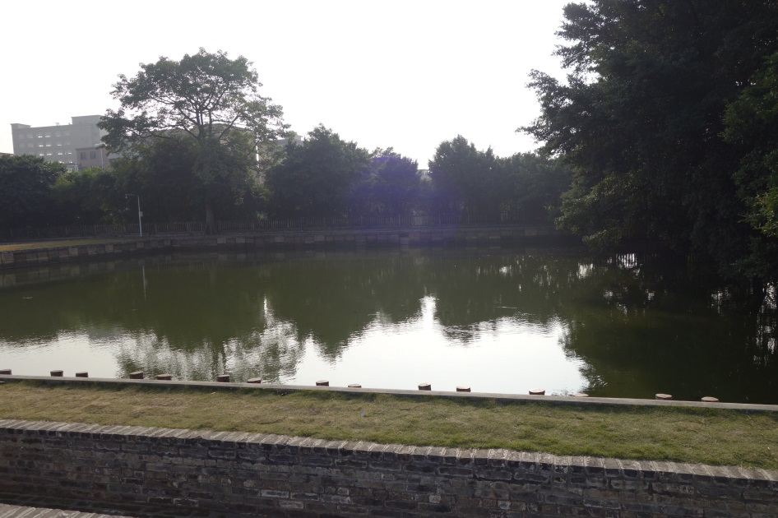
图十三：博物馆旁的销烟池

附录二：明清广东东莞太平威远岛之军事设施（教师参考资料） 萧国健

前言
威远岛位广东珠江口虎门东侧，面积十六点八平方公里，原称亚娘鞋岛，盖因其形状似鞋之故。西元一九八四年始改称威远岛﹝注一﹞，该岛握虎门外口，自古已为海防重地。

明代岛上之军事设施
明初，于岛上设置武山寨及虎头寨，额设营兵一百八十余名驻守，隶南海卫东莞所辖管﹝注二﹞；惜兵力薄弱，无法阻挡海寇扬帆北上，进犯广州﹝注三﹞。

万历十六年﹝西元一五八八年﹞于岛上武山南面建虎头门山前寨城，以钦总一员，哨官四员，兵八百二十三名，及哨船三十艘镇守﹝注四﹞。天启二年﹝西元一六二二年﹞改以参将一员，率兵一千七百余名驻守，哨船数目如旧﹝注五﹞。

明末，因武山南面水道日浅，船只难于湾泊，遂于武山三门地面另建虎头门山后寨，旧寨遂废﹝注六﹞。其时，该地驻军兵额及哨船数目与前相同，惜无专官驻守，终明仍之﹝注七﹞。

清初岛上之军事设施
清初，因沿海寇患频繁，遂于虎门口处，设置炮台寨城，以卫广州出口通道。康熙五十六年﹝西元一七一七年﹞，于岛上南面山麓，建筑南山炮台﹝注八﹞。惟对该处水路之防卫，功用不大。

嘉庆十九年﹝西元一八一四年﹞以旧有之南山炮台，未能控制该区水道，遂于其西北角，添建炮台一座，名镇远炮台。该炮台周围一百二十丈，安炮三十九门﹝注九﹞。

鸦片战争之前岛上之军事设施

其后，英人东来之威胁日增，虎门为广东省城之门户，遂有增强防务之需要。

道光十五年﹝西元一八三五年﹞，于南山炮台前面，环筑月台，名威远炮台，该炮台周围一百五十四丈，安炮七十五门﹝注十﹞。同时，并将镇远炮台加筑坚固，添铸七、八千斤大炮，安配台上。于海面较狭处，加建铁链木排，以资堵截﹝注十一﹞。

道光十八年﹝西一八三八年﹞于威远炮台与镇远炮台之间，添建大炮台一座，名靖远炮台，安炮六十门﹝注十二﹞，以护横江排炼。炮台墙钉桩砌石，垛墙炮洞则以三合土筑成。炮台阔六十三丈，高一丈四尺五寸，后围石墙九十丈，高出山巅。内设兵房、望楼、官厅、军装库及火药库﹝注十三﹞。

道光二十一年﹝西元一八四一年﹞鸦片战争，镇远、威远、靖远三炮台先后为英军所毁﹝注十四﹞。

道光二十三年﹝西元一八四三年﹞重修各炮台，南山威远炮台安炮七十五位，靖远炮台安炮六十八位，镇远炮台安炮四十一位。另于岛之南端，增建水军寮炮台，安炮十位；又于岛北端建筑蛇头湾炮台，安炮十七位；并于岛之东岸建竹洲炮台，安炮二十位及九宰炮台，安炮二十一位﹝注十五﹞。咸丰六年﹝西元一八五六年﹞，各炮台皆为英军攻毁﹝注十六﹞。

清末岛上之军事设施

光绪七年﹝西元一八八一年﹞，因法人用兵越南，对广东沿海构成威胁，威远岛位虎门外口，为北上广州必经之路，故将旧有炮台再修复及增固，取西洋炮台建筑法，以灰砂洋坭修建护墙，层层舂筑，炮位为露天式炮池，台内有坑道、兵房、军装库及火药库；滨海处建护墙，上开槍孔，以作防御﹝注十七﹞。

镇远及靖远两炮台改入威远炮台，镇远炮台改称威胜西炮台，靖远炮台改称威胜东炮台，威远炮台居中，名称依旧。三台火药库位三炮台间山脚之地﹝注十八﹞。

威胜西炮台共有炮洞二十六座，沿岸边建筑，皆以麻石建成；其南面另有露天新式炮位座，中为一高墙连接，墙上开槍洞二十五个，分三排间格排列。炮洞背后有兵道环绕。该炮台以外委千总一员、额外外委一员、率兵一百二十五名驻守﹝注十九﹞。

威胜东炮台共有新式露天炮位七座，各以花岗岩石为基，上加厚灰砂土。各炮座皆有坑道进出。该炮台以千总一员、额外外委一员、率兵二百零六名驻守﹝注二十﹞。

威远炮台位面海山丽，建有露天新式炮台七座，形制与威胜东炮台相同。该炮台以千总一员外、外委千总一员、额外外委一员、率兵二百二十七名驻守﹝注二十一﹞。

蛇头湾炮台改名逐电炮台、有露天新式炮位两座，以额外外委一员、率兵四十一名驻守﹝注二十二﹞。

光绪八年﹝西元一八八二年﹞，于三门口增建鹅颈炮台，称定洋炮台。初，炮台形制未善，有旧式炮位五座，置土炮八尊，其后改筑为两露天炮位，增配洋炮﹝注二十三﹞。

其时，各炮台上皆置购入之德国克虏伯炮﹝注二十四﹞，防卫力量较前大增。

宣统初年，威远岛上之炮台及炮位始后﹝注二十五﹞：
定旸﹝洋﹞炮台，炮位二
威远炮台，炮位未详
威胜东炮台，炮位六
威胜西炮台，炮位六
遂电炮台，炮位二

其时，因广九铁路建成，自香港可乘火车直达广州市，两地间之公路亦陆续建成；因是广东防务已转以陆路为要，虎门之军事地位遂失。

二十世纪之威远岛

二十世纪初，威远岛上各地炮台仍存，该岛仍为重要军事要塞。二次大战时，日军攻占该岛，各炮台遂被占领，大炮皆被移去﹝注二十六﹞，部份建筑物亦被拆卸或改建。战后，该岛仍为海军驻地，山上之炮池及坑道多被修复，火药库改建作兵房，沿海炮洞亦有用作厕所。

九十年代初，部队他移，岛上之军事设施亦被开放，供人游览凭吊。

注释：

注一：因岛上旧有威远炮台而得名。
注二：明嘉靖戴璟广东通志初稿卷三十四营堡广州府南海卫条。
注三：明崇祯张二果东莞县志卷三兵防志城寨虎头门寨条。
注四：明万历郭棐广东通志卷十八郡县志五广州府兵防兵额虎头门寨条。
注五：清康熙郭文炳东莞县志卷十兵防城寨虎头门寨条。
注六：前书同卷虎头门山后寨条。
注七：同注三。
注八：清宣统陈伯陶东莞县志卷十六建置略一寨台南山炮台条。
注九：前书同卷卷镇远炮台条。
注十：前书卷二十八经政略七兵防下虎门寨下道光十九年条。
注十一：同注十。
注十二：前书卷十六建置略一寨台靖远炮台条。
注十三：同注十。
注十四：同注八、九及十二。
注十五：清道光宁立悌粤东省例新纂卷六兵例下各海口要隘炮台条。
注十六：同注十四。
注十七：张文襄公集卷十二奏议十二光绪十一年七月初一日之添建炮台军械所 片。惟水军寮、竹洲及九宰三炮台则未有修复。
注十八：清宣统陈伯陶东莞县志卷十六建置略一寨台光绪甲申按语条。
注十九：清光绪广州府志卷七十三经政略四兵防国朝东莞县条。
注二十：同注十九。
注二十一：同注十九。
注二十二：同注十八。
注二十三：该炮台名鹅颈炮台，俗称鹅夷炮台，又名定旸﹝洋﹞炮台，为绅士蔡信珩所捐建，提督吴全美督修。详清光绪张之洞广东海图说中路虎门炮台条。
注二十四：张文襄公全集卷十二奏议十二光绪十一年七月初一日添建炮台军械所片，及清宣统陈伯陶东莞县志卷二十八经政略七兵防下虎门寨下光绪十一年条。
注二十五：前书同卷宣统初炮台炮位数条。
注二十六：除威远炮台沿海炮位内仍存清道光年间铸造之前膛炮两门外，山麓南山炮台亦存西洋九点二吋口径后膛炮一门。

附录三：清林则徐之销毁鸦片考（教师参考资料） 萧国健
明清广东东莞太平威远岛之军事设施 八十三

林则徐销毁鸦片之始末
十八世纪中叶，英人发现鸦片在我国为上等商品，乃于印度成立英国东印度公司，奖励种植鸦片，统制运销，藉以套取我国之白银。

乾隆初年，鸦片输入我国每年约四百箱，每箱百斤；当时乾隆已知鸦片对我国民之祸害，曾禁止内地商人贩卖，但告无效。嘉庆初年，入输鸦片每年竟达四千箱；其在位时，亦曾严禁鸦片输入，但以官吏腐败，及查禁困难，鸦片销路仍是较往续增。道光初年，严申禁烟之令，其时﹝道光元年，西元一八二一年﹞，每年输入鸦片约五千箱；至道光十五年﹝西元一八三五年﹞，增至三万箱，约值一千八百万元。

道光有见及此，以鸦片对民众之毒害，及国家白银之被吸取外流，因决定禁烟入口。道光十四、五年﹝西元一八三四年及一八三五年﹞，广东绅贵提倡加重关税，增加生产，以国货抵外货，使外商于无利可图之下，放弃鸦片买卖。道光十八年﹝西元一八三八年﹞，黄爵滋上奏折，主张严禁吸食鸦片。时各省督抚觉其办法激烈，多不赞成其议，惟湖广总督林则徐则赞成黄氏之主张，且建议各种实施办法。道光从其议，任林则徐为钦差大臣，赴广州查办烟禁。

林则徐于道光十九年﹝西元一八三九年﹞正月二十五日抵达广州，谕令外商交出鸦片，并着令具结，永不售卖。初时，外商不肯遵令交出所存鸦片，林氏遂令断绝广州出海交通，派兵包围十三行，禁止外国商人出入，并断其粮水供应。外商于不得以之下，遂呈缴鸦片二万零二百八十三箱，共计二百余万斤。林氏乃于虎门湾畔，营建二化烟池，销毁所得鸦片。

销毁鸦片之经过
其初，鸦片销毁之方法，乃先拌以桐油，继用火销化。但焚过后，其残膏余沥﹝即烟焦油﹞渗入地中，若掘地取土煎熬，可复得鸦片约十之二三，其流毒甚难尽绝；故林则徐另用他法销毁之。

据西元一八三九年﹝道光十九年﹞六月十三日林则徐与两广总督邓廷桢、广东巡抚怡良会衔所上之会奏销化烟土已将及半情形疏，中载：「……臣等广咨博采，知鸦片最忌者二物：一曰盐卤，一曰石灰。凡以烟土煎膏者，投以灰盐，即成渣沫，必不能收合成膏，是其相之性，正可资之以除其害也。然使逐箱煙土皆用灰鹽煮化，則鍋之設，必須累百盈千，誠恐照營不周，轉滋偷漏；如其少设，又非数月不能销完。兹再四酌商，莫若于海滩高处，桃空两池，轮流浸化。其池平铺石底，纵横各十五丈余尺，四旁栏桩钉板，不令少有渗漏。前面设一涵洞，后面通一水沟………其浸化之法，先由沟道车水入池，撒盐成卤，所有箱内烟土，逐个切成四瓣，投入卤中，泡浸半日，再将整块烧透石灰，纷纷抛下，顷刻便如汤沸，不爨自燃，复雇人夫多名，各执铁锄木爬，立于跳板之上，往来翻截，务使颗粒悉化，俟至退潮时候，启放涵洞，随浪送出入洋……。」

又据同年七月五日所上之会奏销化烟土一律完竣疏中载：「……嗣是仍照前法，劈箱过抨，将烟土切碎，抛入石池，泡以盐卤，烂以石灰，统俟戳化成渣，于退潮时送出大洋。……」

观上引奏疏所载，可证林则徐于道光十九年时销毁鸦片之法，并非焚化，而为以灰盐煮化。此法可尽绝鸦片之流毒，为当时之最佳方法。

防止弊端滋生之方法
据故老相传，于销毁鸦片时，有等夫役，于搬运或翻截鸦片时，偷藏鸦片于挑担竹杆内，或以他法夹带。然据上引奏疏中载，夫役所用者，为「铁锄木爬」，皆实心物，想当无法作弊。

又据会奏销化烟土已将及半情形疏载：「……并用清水刷涤池底，不任涓滴留余。若甲日第一池尚未刷清，乙日便用第二池，其泡浸翻截，悉如前法，及此轮流替换。每化一池，必清一池之底，始免套搭牵混，滋生弊端。至向晦停工，即将池岸四围栅栏，全行封销，派令文武员弁，周历巡绰。……」此举实可绝人民掘地取土煎熬，重获鸦片之弊。

至防止夹带之法，该奏疏载：「……粤东天气炎热，所用人夫，仅穿短裤，上身下脚，向俱赤露。又于停工放出时，与执事工役一同搜检，不许稍有夹带。……」此操施为防止人夫夹带，可见林氏销烟之经过，认真严密。

结语
从上观之，林则徐处理销毁鸦片之措施，甚为严紧，初时，每日只销化三、四百箱，数日后，夫役手法渐熟，每日销化鸦片可达千箱。历二十三日﹝西元一八三九年六月十三日至七月五日﹞，销毁鸦片达二万多箱﹝二万零二百八十三箱﹞。销烟过程中，林则徐亲临现场，督率文武官员，进行严密监视，并许外国人士参观。

